Нарисовать энергетические диаграммы собственного полупроводника, полупроводника n- и p-типа.

Собственный: 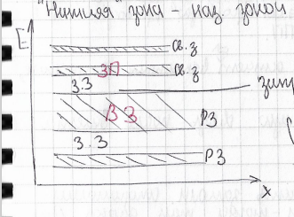

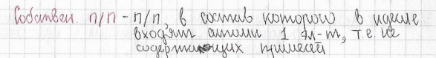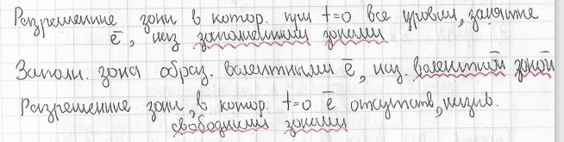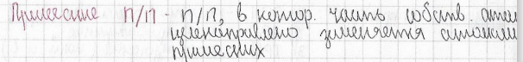

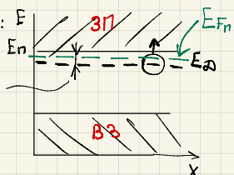
Н-тип: При введение в полупроводник атомов 5 группы:

- 4 валентных электрон атома примеси образует ковалентную связь.

- 5 электрон атома примеси первоначально сохраняет слабую связь с ядром ( электрическая связь). Для разрыва этой связи требуется небольшая энергия, это энергия ионизации. На зонной диаграмме Н-пп 5 «электроны» находятся на энергетическом уровне Ед, в которой расположен в запрещённой зоне , но вблизи дна зоны проводимости. При осуществлении вышеописанного переходи появляется электрон в зоне проводимости, но дырка в валентной зоне не появляется
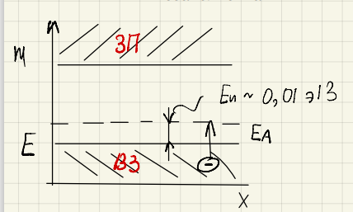
Р-тип: При введении в собственный пп атомной акцепторной примеси 3 валентные электроны примеси образуют ковалентную связь с электроном собственными электронами, одна из ковелетной связей незаполненная. На зонной диаграммме р-типа появляется валентный уровень Еа вблизи валентной зоны , из потолка ВЗ этот уровень отстаёт на величину Электрон таким образом переходит на уровень Еа, в ВЗ появляется вакантная зона - дырка, а электрон в зоне проводимости не появляется Т.о. Увеличивается концентрация дырок

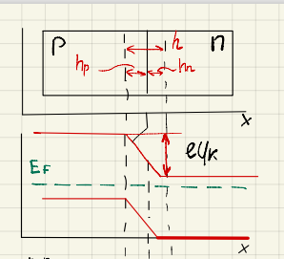
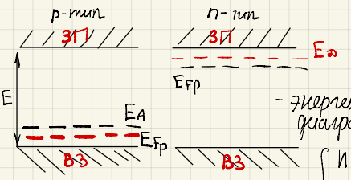
- Нарисовать энергетические диаграммы pn-перехода при отсутствии внешнего напряжения, при прямом и при обратном включении.
При отстуствии: При построении р-н перехода по сути мы перемещаем по диагонали энергетическую диаграмму р-н переход так, чтобы уровень Ферми стал постоянный. Происходит искривление валентной зоны и зову проводимости р-н перехода , таким образом на зонной диаграмме показывается потенциальный барьер, затрудняющий перемещение основных носителей заряда через р-н переход, создаваемый электрическим полем объемного заряда ионов примесей.
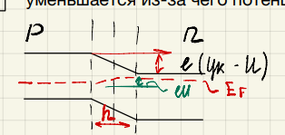
При прямом: При прямом включении электрическое поле, создаваемое внешним источником напряжения в р-н переходе, противоположно полю, создаваемому ионами примесей р-н перехода. Поэтому результирующая напряженность электрического поля в переходе уменьшается из-за чего потенциальный барьер в переходе понижает. С увеличением прямого напряжения потенциальный барьер становится ниже, а толщина р-н перехода становится выше. Т.о. ток при прямом включении в основном определяется диффузионным током
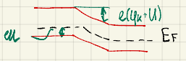
При обратном: Результирующее напряжение увеличивается, из-за чего потенциальный барьер для основных носителей заряда повышается. Диффузионный ток уменьшается по сравнению с нейтральным случаем. С другой стороны увеличение результирующей напряжённости поля приводит к возрастанию тока. Результирующий обратный определяется дрейфовым током

- Нарисовать в одной системе координат ВАХ германиевого и кремниевого диодов.
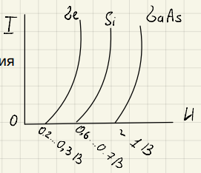
Чем шире ЗЗ, тем больше контакта разности потенциалов, следовательно, больше напряжения диодов, поэтому ВАХ Si находится правея германия
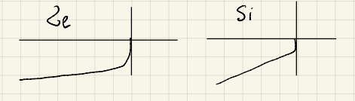
При обратном: У Ge начальный скачок появляется гораздо сильнее, чем у Si, так как в Ge идёт тепловой ток либо больше, либо соизмерим с током генерации и утечки. В кремнии наоборот , тепловой ток оказывается меньше, чем ток генерации и утечки. Начальный скачок выражается слабо, а наблюдается сильная зависимость тока от обратного напряжения
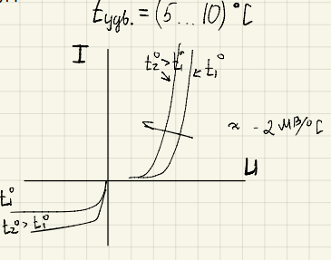
- Проиллюстрировать влияние температуры на ВАХ диода.
Прямое напряжение с ростом температуры уменьшается за счёт уменьшения контактов разности потенциалов.
При обратном включении с ростом температуры заметно увеличивается обратный ток вследствие сильного выраженной зависимости концентрации неосновных носителей заряда от температуры.

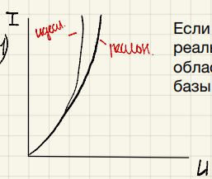
5. Показать на ВАХ способы определения дифференциального сопротивления диода в прямом и обратном включении. 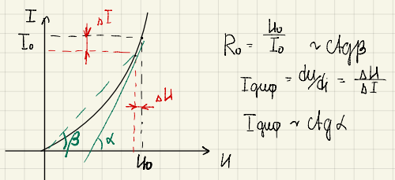

6. Нарисовать в одной системе координат ВАХ идеального pn-перехода и реального диода.
Если ВАХ идеального р-н перехода стремится к вертикале, то реальный переход при малых токах почти совпадает с идеальной, а в области больших токах имеет наклон обусловленный сопротивлению базы.

7. Проиллюстрировать определение режима работы диода в 1-полупериодной схеме без конденсатора при постоянном входном напряжении графоаналитическим методом.
Применение графоаналитический метод при переменном токе( при синусоидальном входном напряжении:
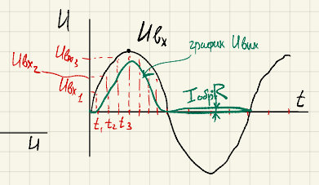
- Например, при прямом включении положительный полупериод разбивается на определенного число интервалов
- Для выбранных моментов времени строится нагрузочная прямая в одной системе координат в одной системе координат с ВАХ
- По точке пересечении определяет ток и напряжение на диоде в этот момент времени;
- Определяется мгновенного значение напряжения ( выходного )
- Строчится график выходного напряжения
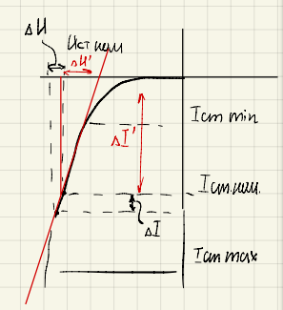
Рассмотренная схема называется однополупериодный выпрямителем, так как ток пропекается в течении одного полупериода
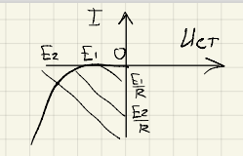
8. Нарисовать ВАХ стабилитрона. Показать на ВАХ способы определения дифференциального сопротивления.
Стабилитрон предназначен для работы в режиме электрического пробоя и использовании для стабилизации напряжения.

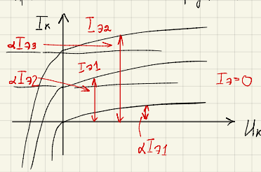
9. Нарисовать семейство входных и выходных ВАХ биполярного транзистора в схеме ОБ. 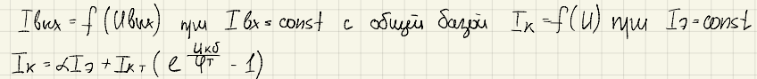 3 идеального транзистора ВАХ стремится к бесконечности. Т.о., у него выходной цепь является идеальным управляемым источником тока.
И реального транзистора выходные ВАХ имеют отклонение по вертикали, которые вызваны: 1. Ток термический генерации, ток утечки.
2. Эффект модуляции ширины базы
С росток Икб, входные характеристики в схеме с ОБ, смещаются влево, причина - эффективная модуляция. Iэ увеличивается засчёт чего характеристика смещается влево.
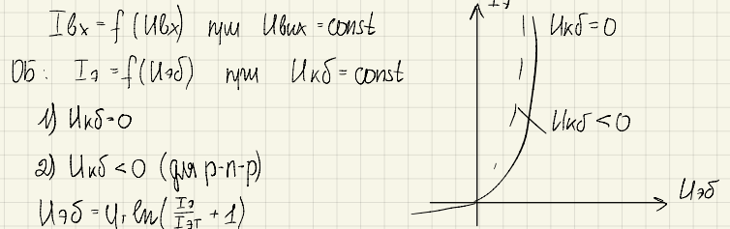

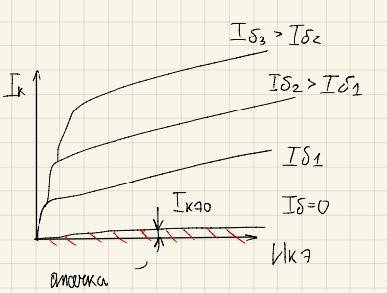
10. Нарисовать семейство входных и выходных ВАХ биполярного транзистора в схеме ОЭ.
Выходные характеристики в области с общим эмиттера оказываются меньше, чем в схеме с общей базы. Эффект модуляции ширины базы проявляется сильнее в схеме с общим эмиттером.
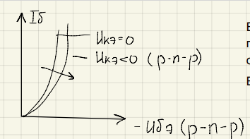
В схеме с общим эмитером входная характеристика увеличение по модулю Uк смещается вправо. Входная характеристика описывает свойство входной цепи.

11. Проиллюстрировать влияние температуры на ВАХ биполярного транзистора (схемы ОЭ и ОБ).
С ростом температуры выходные характеристики транзистора смещается вверх, т.е. с ростом температуры увеличивается коллекторный ток.
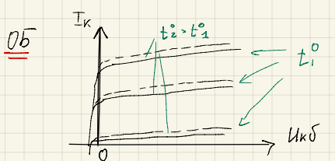
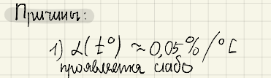
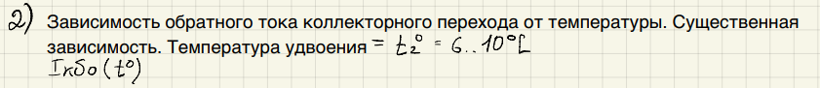
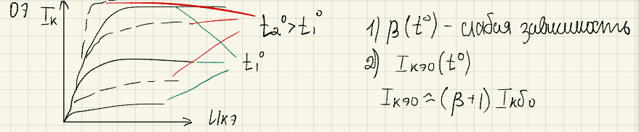
В схеме с ОЭ при изменении температуры (при повышении) выходные характеристики смещается гораздо сильнее, чем в схеме с ОБ. Так как в основном это перемещение обусловлено температурный изменением I кэо , которые больше I кбо. Схема с ОЭ обладает худшей температурный стабильность, чем в схеме в ОБ.

12. Проиллюстрировать определение режима работы биполярного транзистора в схеме ОЭ при постоянном входном напряжении графоаналитическим методом.

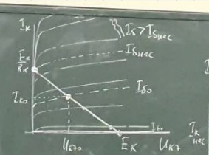
13. Проиллюстрировать на ВАХ принцип усиления сигнала в схеме на биполярном транзисторе с ОЭ.
На выходных ВАХ точка пересечения нагрузкой прямой по нагрузной прямой будет перемещаться вверх. Напряжение Еб можно увеличить до таких значений, при которых ток коллектора прекращает своё увеличение. В этом случае коллекторный ток ограничивается на уровне Iкн, остаётся на этом уровне при увеличении Iб и Еб. Границей между активным режимом и режимом насыщения является Iб.

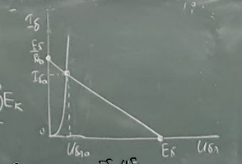
Выходная характеристика при изменении базового тока изменяется своё положение относительно ВАХ для Iбо: с ростом Uвх ВАХ перемещается вверх с уменьшением вниз, соотвественно меняются только точки пересечения ВАХ и прямой нагрузки, что приводит к изменению Uкэ и Iк
При подаче Uвх<>0 можно показать, что изменение входного напряжения сопровождается изменением базового тока относительно Iбо.
Рабочая точка перемещается по входной характеристике и их координаты обусловливают изменение Iэ и Iб.

14. Смысл параметра h_{11Э}. Определение h_{11Э} по ВАХ. Смысл параметра h_{12Э}. Определение h_{12Э} по ВАХ. Смысл параметра h_{21Э}. Определение h_{21Э} по ВАХ. Смысл параметра h_{22Э}. Определение h_{22Э} по ВАХ.
Достоинства Н параметров : их проще практически измерить (особенно на низких частотах), просто обеспечить условие короткого замыкания в высокомерий выходной цепи.
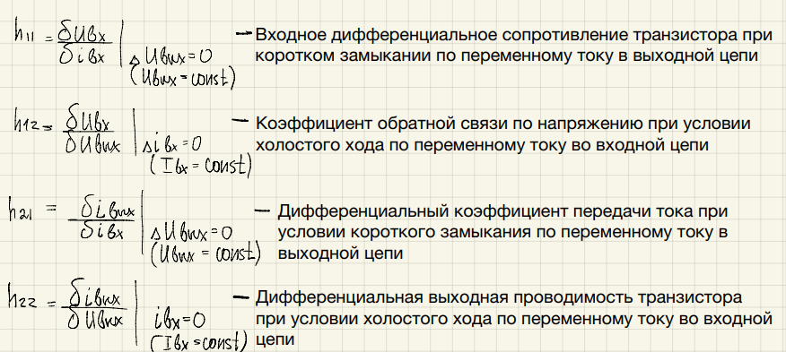
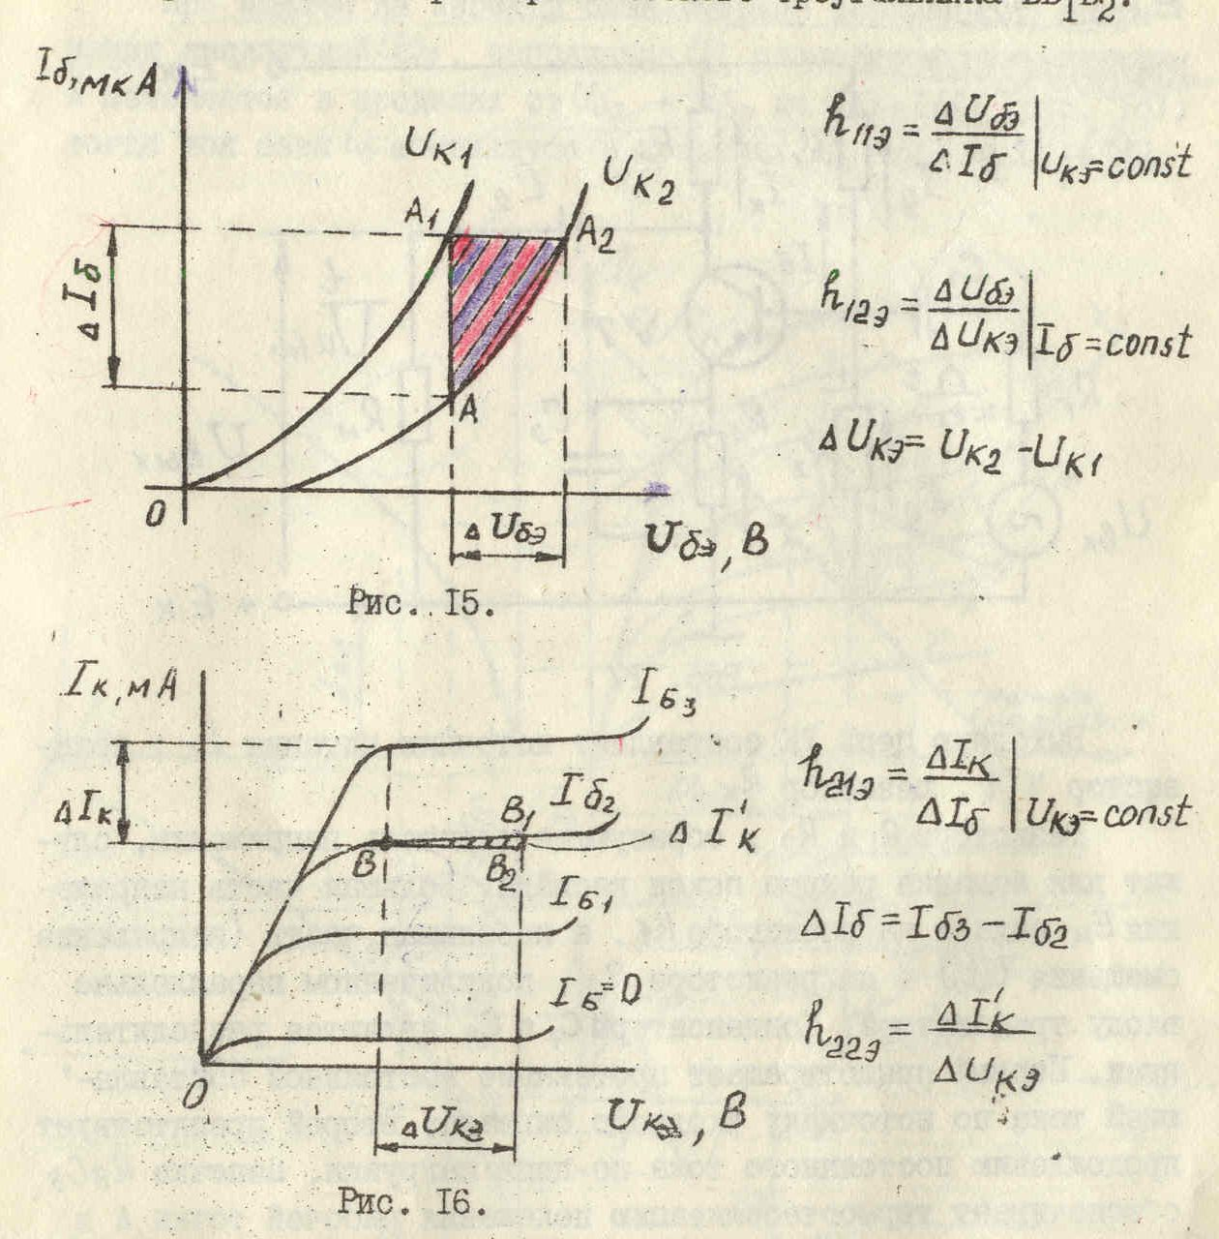

Вопрос 3
1.Нарисовать структуру точечного диода, дать краткие пояснения.
Точечные диоды - имеют очень малую площадь электрического перехода. Точечные диоды в основном изготовляют из германия n-типа, металлическую пружинку — из тонкой проволочки, материал которой для германия n-типа должен быть акцептором. Благодаря малой площади р-n-перехода емкость точечных диодов очень незначительна и составляет десятые доли пикофарады. Поэтому точечные диоды используют на высоких и сверхвысоких частотах. Их применяют в основном для выпрямления переменного тока высокой частоты и в импульсных схемах.
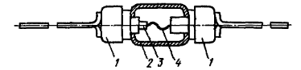
1- выводы
2- керамический или стеклянный баллон , покрытый черной светонепроницаемой краской
3- пластинка полупроводник
4- металлическая проволочка-пружина
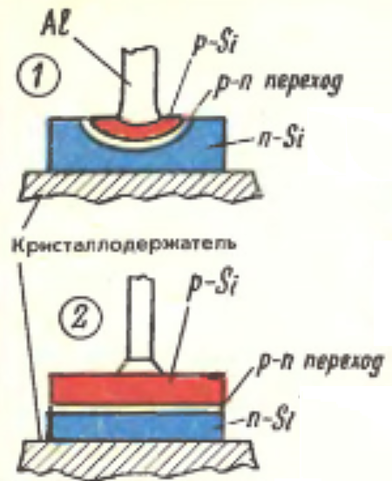
2. Нарисовать структуру сплавного диода, дать краткие пояснения
При изготовлении сплавных диодов происходит вплавление примеси в кремний или в другой п/п.
Сплавной диод малой мощности — диод со средним значением выпрямленного тока не более 0,3. В середину пластинки кремния (Si) проводимостью n-типа (рис. 6.2.1) вплавлен цилиндрический столбик из алюминия (Аl). Атомы алюминия диффундирует (проникает) в пластинку, вследствие чего проводимость части объема пластинки вблизи столбика становится дырочной (р-типа). Между нею и остальным объемом пластинки образуется р-n переход с хорошей проводимостью от алюминия к кремнию.
Сплавной диод средней мощности — диод со средним значением выпрямленного тока от 0,3 до 10 а. Между пластинками кремния n-типа и p-типа прокладывают алюминиевую фольгу и нагревают. Алюминий сплавляется с кремнием и внутри получившейся монолитной пластинки образуется р-n переход

3. Нарисовать структуру диффузионного диода, дать краткие пояснения.
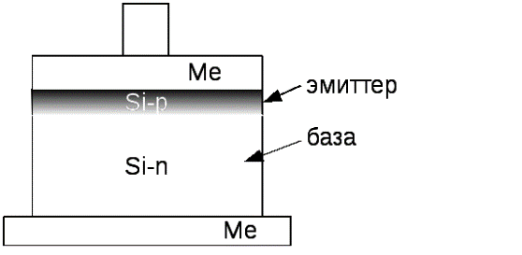
При изготовлении диффузионных диодов p-n переход создается при высокой температуре диффузией примеси в кремний или германий из среды, содержащей пары примесного материала.
Диффузионный плоскостной р-n переход изготавливается на основе кремния n-типа или германия р-типа.
Диффузанты - бор (В), сурьма (Sb). Диффузия осуществляется при нагреве в водородной печи.
Между диффузионным слоем кремния p-типа и пластинкой Si n-типа образуется плавный р-n переход (рис.6.3), в котором эмиттером является высоколегированный диффузионный слой.
Метод диффузии позволяет достаточно точно контролировать процесс изготовления перехода, вследствие чего обеспечивается однородность параметров изготовляемых переходов.

4. Нарисовать структуру сплавного биполярного транзистора, дать краткие пояснения.
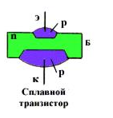
Сплавные транзисторы (преимущественно германиевые). В сплавных транзисторах трудно сделать очень тонкую базу, поэтому они предназначены только для низких и средних частот, их могут выпускать на большие мощности, до десятков ватт.
В мощных транзисторах электронно-дырочные переходы выполняют большой площади, вывод коллектора соединяется с корпусом. Основание корпуса изготавливают в виде массивной медной пластины. Недостатки сплавных транзисторов - сравнительно невысокая предельная частота 20 МГц, некоторая нестабильность свойств транзистора во времени.
5. Нарисовать структуру диффузионного биполярного транзистора, дать краткие пояснения.
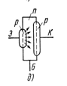
Биполярный транзистор представляет собой трехслойную полупроводниковую структуру с чередующимся типом электропроводности слоев и содержит два p-n-перехода.
Два наружных р-слоя создаются в результате диффузии в них акцепторной примеси при сплавлении с соответствующим материалом. Один из слоев называется эмиттерным, а другой — коллекторным. Так же называются и p-n-переходы, создаваемые этими слоями со слоем базы, а также внешние выводы от этих слоев.

6. Нарисовать структуру диффузионно-сплавного биполярного транзистора, дать краткие пояснения
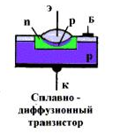
Сплавно-диффузионные транзисторы изготавливают сочетанием сплавной технологии с диффузионной. В этом случае наплавляемая навеска содержит как донорные (сурьма), так и акцепторные (индий) примеси. Навески размещают на исходной полупроводниковой пластине и прогревают. При сплавлении образуется эмиттерный переход.
Примеси доноров и акцепторов распределяются по толщине кристалла при этом неравномерно, так как разные примеси диффундируют на разную глубину.
В кристаллах результате образуется диффузионный базовый слой n-типа с неравномерным распределением примесей. Коллектором служит исходная пластинка германия p-типа. Рабочие частоты достигают 500-1000 МГц. Широкий диапазон частот является основным достоинством этой разновидности транзисторов. К недостаткам относятся низкие обратные напряжения на эмиттере из-за сильного легирования эмиттерной области, а также трудности в разработке транзисторов на высокие напряжения и большие мощности.
7. Нарисовать структуру эпитаксиально-планарного биполярного транзистора, дать краткие пояснения.
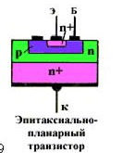
Эпитаксиально-планарные транзисторы имеют коллектор, состоящий из двух слоев: высокоомного, примыкающего к базе, и низкоомного, примыкающего к контакту.
- Высокоомный слой в транзисторах n-р-n получают методом наращивания пленки монокристаллического полупроводника на низкоомную подложку, образующую коллекторную область n+. В транзисторах p-n-р слой - p-типа. Таким образом, между базой и низкоомным коллектором получается слой с высоким сопротивлением. Базовую и эмиттерную области изготавливают методом двойной диффузии через окна в пленке SiO2. В результате получают дрейфовый транзистор типа n+-р-n-n+ или р+-п-р-р+.
10. Нарисовать схемы снятия прямой и обратной ветвей ВАХ полупроводникового диода
Схемы для исследования прямой ветви ВАХ диода (а), обратной ветви ВАХ диода (б) 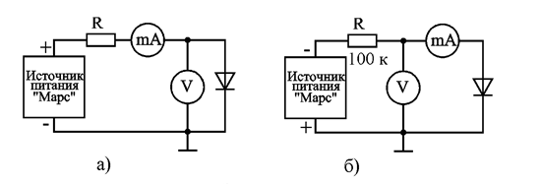
11. Нарисовать схему 1-полупериодного выпрямителя на диоде и временные диаграммы ее работы на низкой частоте (при наличии и при отсутствии конденсатора) и повышенной частоте (при отсутствии конденсатора)???.
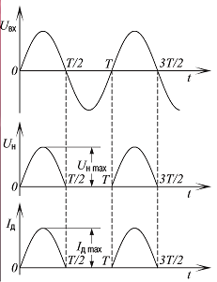
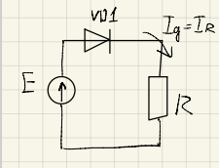
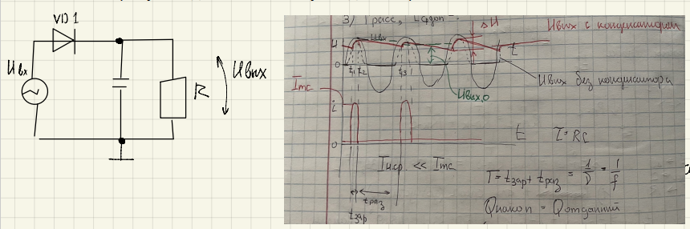
12. Нарисовать схему 2-полупериодного выпрямителя со средней точкой и временные диаграммы ее работы (при наличии и при отсутствии конденсатора).
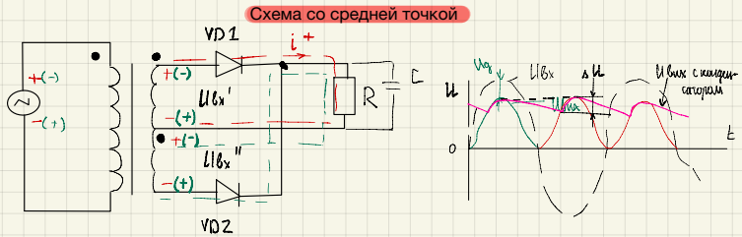
13. Нарисовать мостовую схему выпрямителя и временные диаграммы ее работы (при наличии и при отсутствии конденсатора).
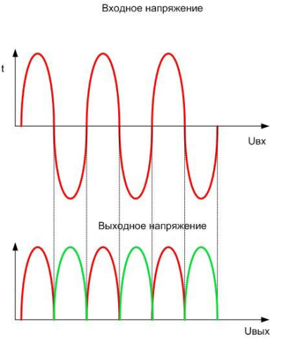
Двухполупериодная (мостовая) схема. Здесь ток через нагрузку течёт дважды за период в одном направлении: положительная полуволна по пути, обозначенному красными стрелками, отрицательная полуволна по пути, обозначенному зелеными стрелками.
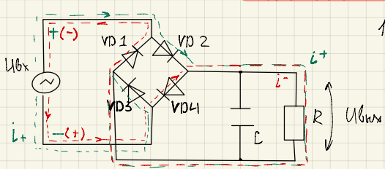

14. Нарисовать схему включения стабилитрона (простейший стабилизатор напряжения).
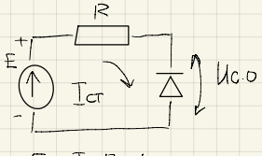
15. Нарисовать эквивалентную схему полупроводникового диода, кратко описать элементы.
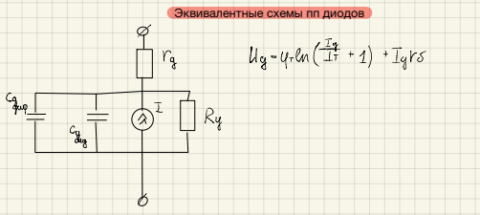
Различают два вида характеристического сопротивления диодов: дифференциальное сопротивление r_{D} и сопротивление по постоянному току R_{D.} Сопротивление по постоянному току R_{D} определяется как отношение приложенного напряжения к протекающему токуIчерез диод: . Дифференциальное сопротивление определяется как

16. Нарисовать схемы снятия выходных и входных ВАХ биполярного транзистора.
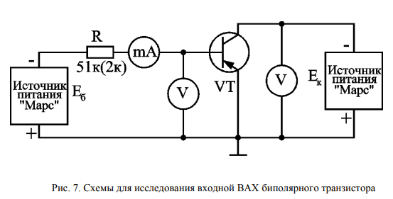
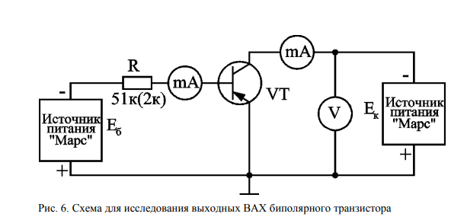

17. Нарисовать нелинейную эквивалентную схему биполярного транзистора, кратко описать элементы.
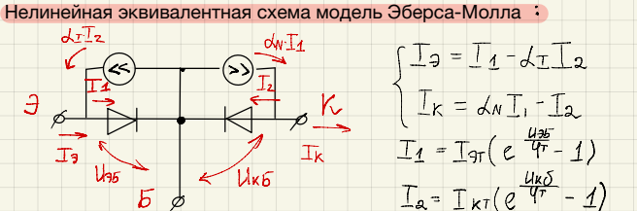
Два встречно включенных диода имитируют эмиттерный и коллекторный переходы транзистора, а их взаимодействие учитывается введением источников тока. При нормальном активном режиме эмиттерный переход открыт, а коллекторный заперт. Через эмиттерный переход протекает ток I1; носители, совершающие экстракцию в коллектор, создают ток α_{N}I1, где α_{N} – коэффициент тока транзистора в прямом включении.
Аналогично, при инверсном включении открыт коллекторный переход, а эмиттерный заперт. Тогда через коллекторный переход протекает ток I2, а экстракция носителей в эмиттер создает ток α_{I}I2, где α_{I} - коэффициент тока транзистора при инверсном включении.
18. Нарисовать формальную эквивалентную схему биполярного транзистора (схема ОЭ), кратко описать элементы.

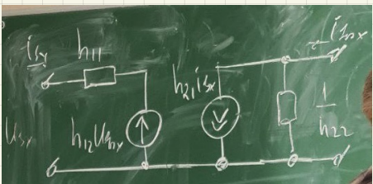
Элементы которой выражены через h-параметры. Традиционно Н-параметры используются при расчете усилителя на транзисторах, работающих в режиме малого сигнала
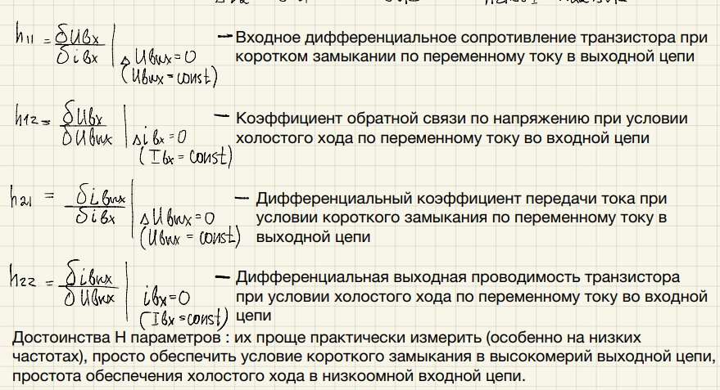

19. Нарисовать Т-образную физическую эквивалентную схему биполярного транзистора (схема ОЭ), кратко описать элементы (аналогичный вопрос – по физической схеме для включения с ОБ).
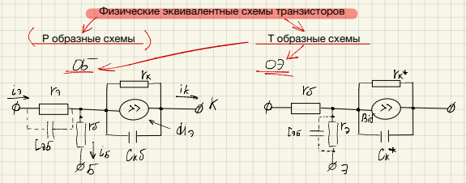
В обоих схемах выходной цепи основной элемент - источник тока. Он является генератором выходного тока пропорциональный входному току. Так как в обоих схемах выходные характеристики на участке, соответствующем активному режиму, близки к горизонтали, в выходную цепь ставится эквивалентный источник ток пропорциональный входному току.
Для учета наклона выходных источник выходного тока в схеме с ОБ характеристик шунтируется сопротивление Rk, а в схеме с ОЭ с сопротивлением Rk*
Для учета ухудшения усилительный свойств транзистора на высоких частотах источник выходного тока шунтируется емкость Скб в схему с ОБ, Ск* в схеме с ОЭ. Ухудшение усилительных свойств на высоких частотах происходит, так как часть тока, вырабатываемая эквивалентным источником, идёт не во внешнюю цепь, а ответвляется в емкость шунтирующую источник тока. На низких частотах этот ток практически нулевой, на на высоких частотах этот ток становится заметным.

19. Нарисовать схему задания статического режима биполярного транзистора с фиксированным базовым током, написать основные расчетные соотношения.
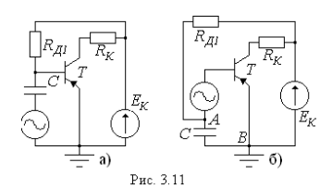
Для установления нужного режима работы транзистора между его базой и эмиттером обычно прикладывают небольшое напряжение смещения; смещение получают от того же источника питания, используя делитель напряжения или гасящее сопротивление. Простейшим способом подачи смещения является фиксированное смещение; его можно осуществить, подав во входную цепь транзистора фиксированный ток смещения базы через гасящее сопротивление RД1 большой величины. 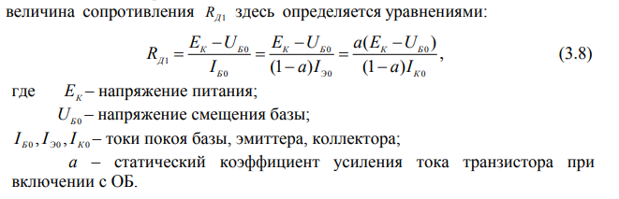

20. Нарисовать схему ключа на биполярном транзисторе и временные диаграммы его работы (входное напряжение, ток коллектора, напряжение коллектор-эмиттер).
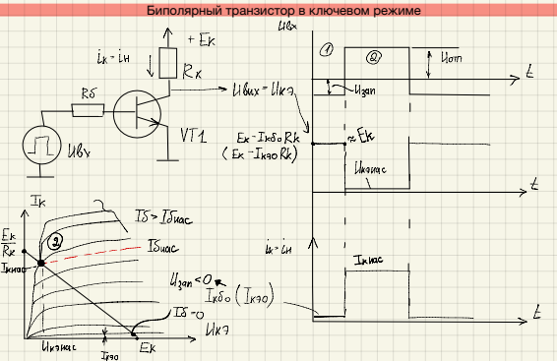

1.Дать краткие сведения о собственных полупроводниках (элементы зонной теории твердого тела, носители заряда, генерация и рекомбинация, зонная диаграмма).
Собствнный полупроводник – полупроводник в состав которого в идеале входят атомы 1 элемента т.е не содержащих примесей.
Зонная теория твердого тела – это теория валентных электронов, движущихся в периодическом потенциальном поле, кристаллической решетки.
Свободными носителями заряда в полупроводниках, как правило, являются электроны, возникающие в результате ионизации атомов самого полупроводника (собственная проводимость)
Свободные носители заряда в полупроводниках образуются в результате отрыва электронов от собственных или примесных атомов. Этот процесс называется генерацией носителей.
Рекомбинация состоит в исчезновении пары свободных носителей и образовании заполненной химической связи между собственными атомами.
. 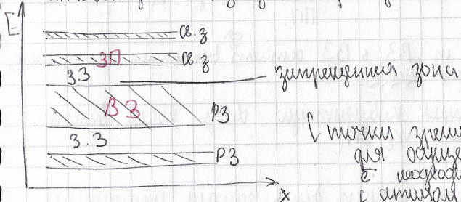
2.Дать краткие сведения о примесных полупроводниках (основные и неосновные носители заряда, зонные диаграммы).
Примесные полупроводники -п/п в которых часть собственных атомов целенаправленно заменяется примесными.
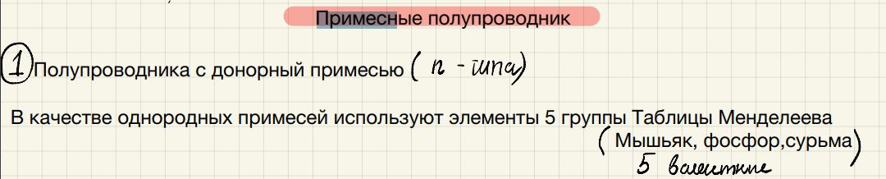
N-типа
В зоне проводимости оказываются в основном электроны созданные примесью, так как им легче перейти в неё, чем тем электронам, который находятся в валентной зоне и которым необходимо перейти всю запрещенную зону. Поэтому электронов оказывается во много раз больше чем дырок, и они являются основными носителями, а дырки неосновными.
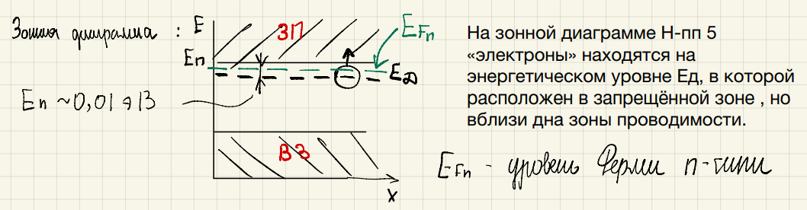
Р-типа
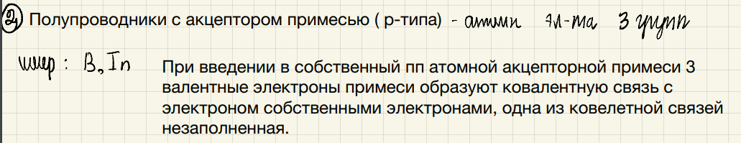
На зонной диаграммме р-типа появляется валентный уровень Еа вблизи валентной зоны , из потолка ВЗ этот уровень отстаёт на величину Электрон таким образом переходит на уровень Еа, в ВЗ появляется вакантная зона - дырка, а электрон в зоне проводимости не появляется Т.о. Увеличивается концентрация дырок
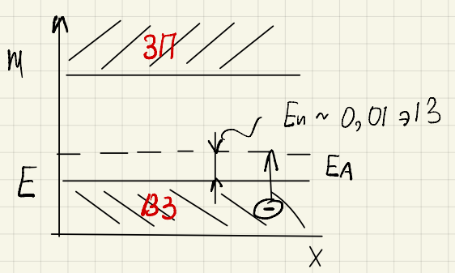
В р-типе пп концентрация электронов уменьшается, а концентрация дырок увеличивается Аналогично, концентрация дырок в р-пп от температуры зависит слабо, а концентрация электронов с ростом температуры становится сильнее. При критической температуре концентрации сравниваются

3. Дать описание видов тока в полупроводниках
В полупроводниковых приборах могут протекать дрейфовый и диффузионный токи.
Дрейфовым называется ток, обусловленный электрическим полем. Он обусловлен движением неосновных носителей заряда , концетрация которых оказывается на порядок меньше остальных
Диффузионный ток - направленное движение носителей заряда, обусловленное градиентом концетрации носителей зарядка.
4. Дать описание процессов в pn-переходе при отсутствии внешнего напряжения
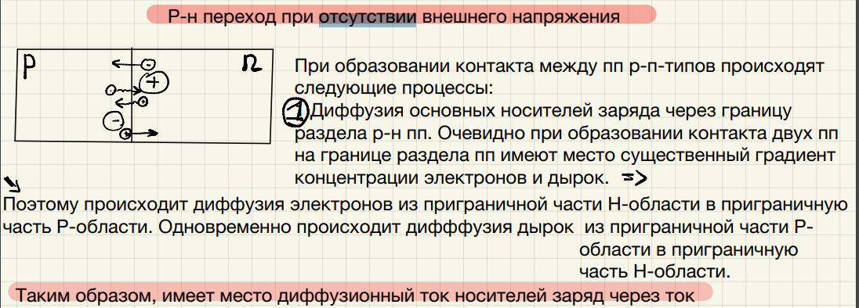
5. Дать описание процессов в pn-переходе при прямом включении.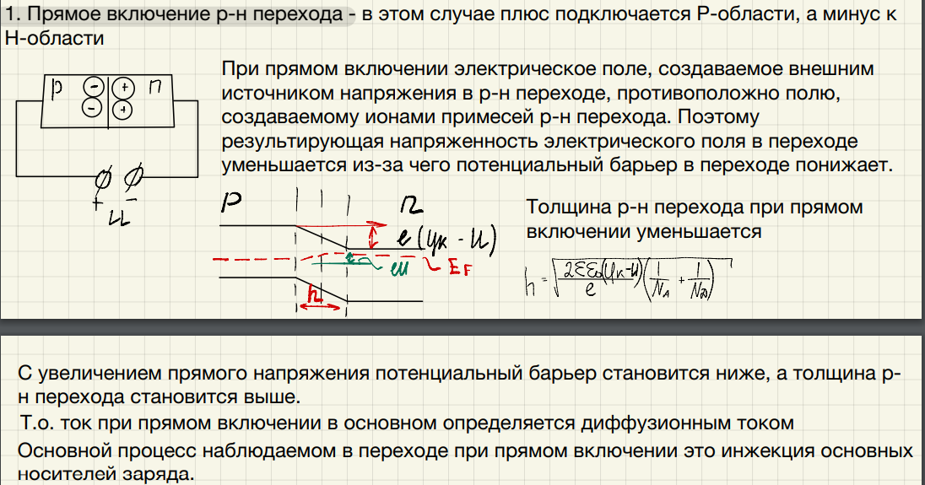
*Инжекция- перемещение основных носителей заряда вследствие диффузии в область, где они становятся неосновными и дальнейшее продвижение в глубь этой области. В общем случае через р-н переход происходит инжекция дырок, однако в несимметричном переходе инжекция зарядов одного преобладает инжекция заряда другого типа. Преобладающей является инжекция основных носителей заряда из более легированной области в менее легированную область.
6. Дать описание процессов в pn-переходе при обратном включении.
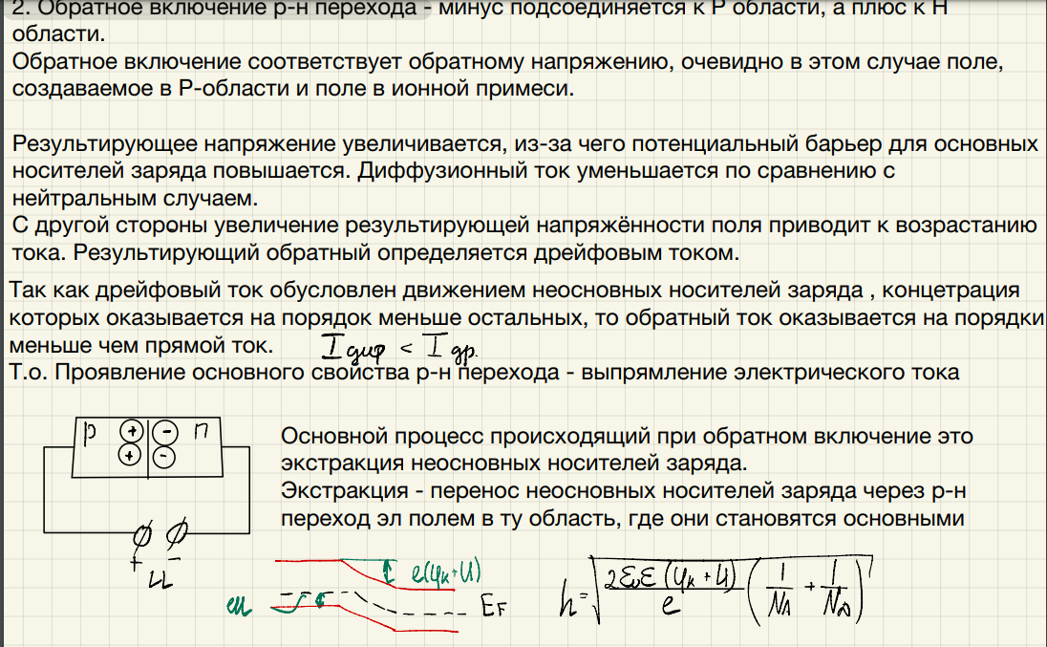
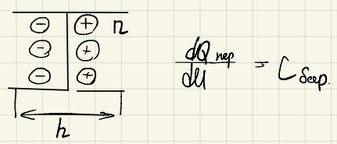
7. Барьерная и диффузионная ёмкости pn-перехода.
Барьерная емкость характеризует связь между изменением объёмного заряда ионов примеси в переходе и изменением напряжения на переходе. Таким образом, переход ведётся себя как конденсатор, расстояние между облачками которого можно считать равным толщине р-н перехода.
Особенность: нелинейная зависимость от напряжения: 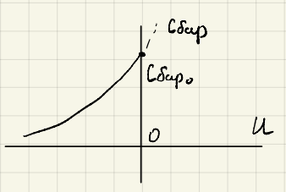 Барьерная емкость проявляется себя при обратном включении перехода, так как при обратом маленькое сопротивление.

Диффузионная емкость
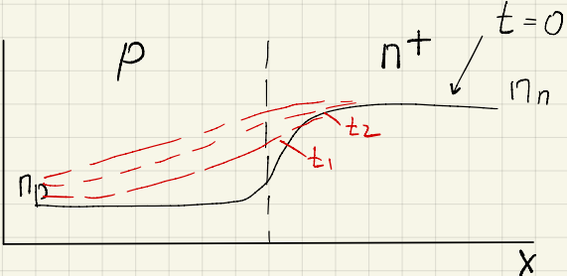
Связывает между собой изменение напряжение на переходе и изменение заряда вблизи р-н перехода вследствие инжекции носителей заряда .
В момент Т=0 подадим прямое напряжение, распределение электронов сдвигается в глубь Р области, при этом становясь всё более пологим. Таким образом в начальный момент времени градиент концентрации при Т=0 будет максимальным, а потом будет уменьшатся Следовательно, диффузионный ток будет максимальным, а потом нелинейно уменьшаться (Примерно так, как это происходит при заряде конденсатора)

8. Дать описание основных видов пробоя pn-перехода.
Пробой р-н перехода - резкое увеличение обратного тока, когда обратное напряжение доводится до порогового значения.
- вида пробоя:
1.Лавинный 2. Туннельный 3. Тепловой – Первые два - формы электрического пробоя, т.е. обратные пробои.
1.Лавинный пробой - возникает, когда напряжённость в электрическом поле превышает некоторый предел. Он возникает вследствие ударной ионизации атома п/п при р-н переходе. При повышении обратного напряжения, энергия электронов, пересекающих р-н переход, увеличивается за счёт энергии электрического поля.
2.Туннельный пробой возникает вследствие туннельного перехода электронов через р-н переход без потери изменения энергии.
3. Тепловой пробой - возникает вследствие разогрева р-н перехода обратным током.

9. Описать принцип работы выпрямляющего контакта металл-полупроводник (перехода Шоттки), нарисовать ВАХ. Рассмотреть достоинства и недостатки диодов Шоттки по сравнению с диодами на основе pn-перехода.
Переход Шотки - Выпрямляющий контакт между металлом пп, по свойствам этот контакт аналогичен р-н переходу ( точно также как р-н переход , этот ток демонстрирует выпрямительные свойства: в одну сторону пропускает ток хорошо, в другую нет ) 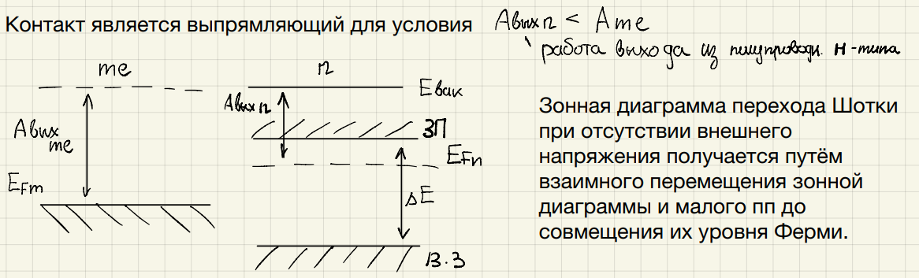
ВАХ перехода Шоттки имеет форму аналогичную р-н переходу :

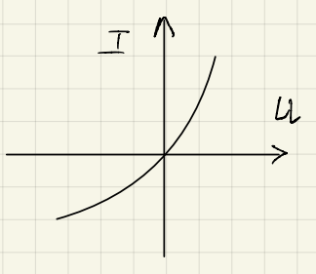
Преимущество диодов Шоттки перед диодами на основе р-п перехода:
1. Выбор материала производится таким образом, чтобы получить 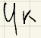 меньше, чем в р-н переходе Поэтому прямые напряжения диода Шоттки оказывает меньше, чем у р-н перехода.
2. Принципиальное отсутствует явление инфекции, отсутствует процессы с накоплением и рассасывания заряда в контактирующих областях Таким образом, длительность переключения переходных процессов переходов Шотки оказывается меньше, чем у р-н переходов. Диоды Шотки имеют высокое быстродействие по сравнению с р-н переходом: выключаются быстрее.
Недостатки: 1. Величина обратного тока оказывается несколько больше, чем диодов на основе р-н перехода
2. Сравнительно низкие напряжения пробоя

10. Отличия реального диода от идеального pn-перехода, отличия германиевых и кремниевых диодов: (дать описание и проиллюстрировать на ВАХ).
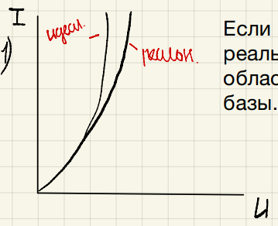
Отдельно рассмотрим обратную и прямую ветвь. На прямой ветви различие идеальной от реального р-п перехода в основном определяется сопротивлением базы диода. Если ВАХ идеального р-н перехода стремится к вертикали, то реальный переход при малых токах почти совпадает с идеальной, а в области больших токах имеет наклон обусловленный сопротивлению базы.
При обратном включении обратный ток реального диода оказывается больше, чем у идеального р-п перехода, так как обратный ток идеального р-н перехода включается в себя только тепловой ток. У реального диода включается в себя две составляющие: ток термического генерации и ток утечки.
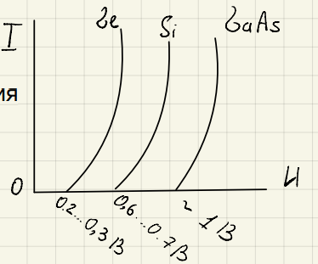
Различия между диодами из разных материалов могут быть замечены при уровне ВАХ: Чем шире ЗЗ, тем больше контакта разности потенциалов, следовательно, больше напряжения диодов, поэтому ВАХ Si находится правея германия, для GaAs еще правее.

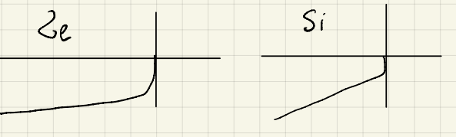
Форма обратной ВАХ так же различна: У Ge начальный скачок появляется гораздо сильнее, чем у Si, так как в Ge идёт тепловой ток либо больше, либо соизмерим с током генерации и утечки. В кремнии наоборот , тепловой ток оказывается меньше, чем ток генерации и утечки.
11. Описать работу диода на высоких частотах (временные диаграммы с пояснением). 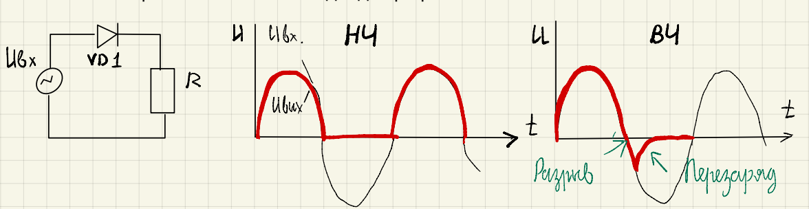
На высоких частотах изменение напряжения с прямого на обратное в выпрямительной схеме проявляется бросок обратного тока и соответствующий ему бросок обратного напряжения. При работе на низких частотах инжетирование в базу из эмиттера носителей заряда успевают реконбенировать до момента смены знака напряжения.
При увеличении частоты длительность положительного полупериод уменьшается, в результате на некоторых частотах часть носителей заряда не успевает реконбенировать , то есть к моменту смены напряжения с прямого на обратное, в базе остаются избыточные неосновные носители.
При смене напряжения с прямого на обратное, эти носители заряда совершают экстракцию обратного эмиттера, образуя бросок обратного тока, вследствие чего и получается импульс отрицательного напряжения нагрузки. С повышение частоты заряд, накопленный в базе, увеличивается, следовательно, будет увеличиваться импульс обратного тока и обратного напряжения нагрузки.

12. Описать работу диода в импульсном режиме (временные диаграммы с пояснением).
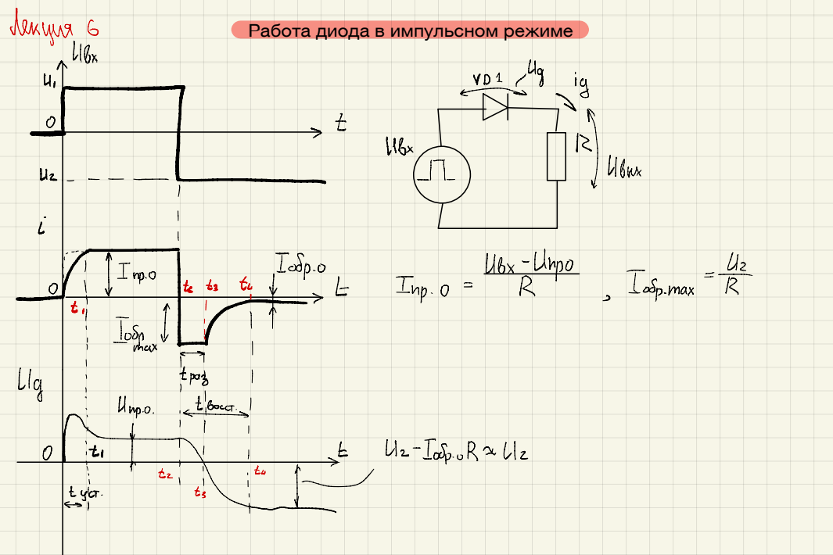
При подаче импульса прямого напряжения на интервале (0,Т1) происходит плавное изменение тока диода и напряжения на диоде, при этом заканчивается это изменение в момент Т1, когда ток диода перестаёт изменяться и равен Iпр.о. Напряжение на диоде тоже перестаёт изменяться Uпр.о.

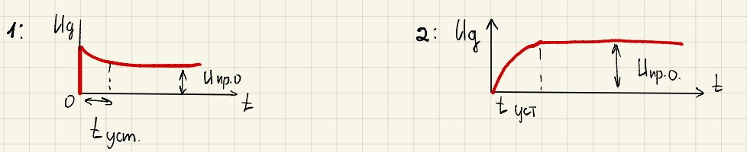
Установление прямого напряжения на (Т1,Т2), на нем происходит 2 процесса:
1. Эффект модуляции сопротивления базы. Вследствие инжекции и заряда зениторов Значения могут быть определены по ВАХ или формулам расчёта при постоянном токе Сопротивление базы в То имеет максимальное значение, а на (0,Т1) уменьшается, аналогично себя ведёт напряжение диода Uo
2. Происходит заряд диффузионной ёмкости

13. Нарисовать схему и временные диаграммы однополупериодного выпрямителя без конденсатора, дать описание его работы.
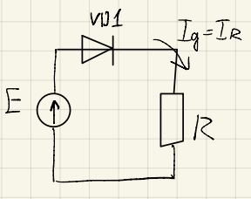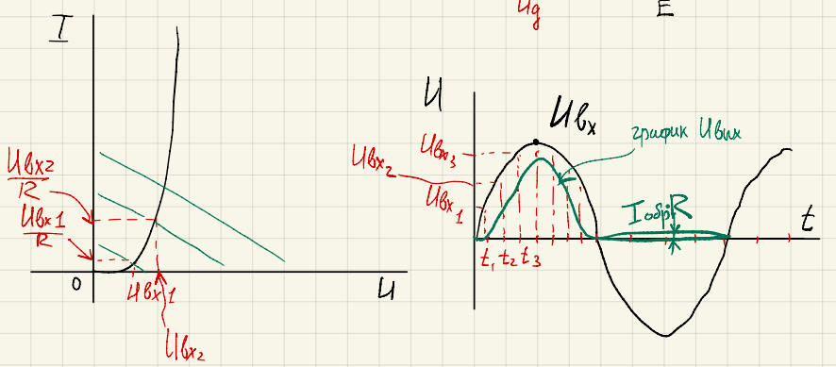

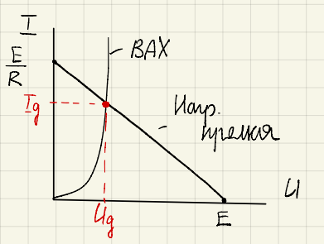
Применение графоаналитического метода при переменном токе( при синусоидальном входном напряжении:
1. Например, при прямом включении положительный полупериод разбивается на определенного число интервалов
2. Для выбранных моментов времени строится нагрузочная прямая в одной системе координат в одной системе координат с ВАХ
3. По точке пересечении определяет ток и напряжение на диоде в этот момент времени;
4. Определяется мгновенного значение напряжения ( выходного )
5. Строится график выходного напряжения Отметим что, использование такого метода для анализа схемы на переменном токе можно применяться только на низких частях: при сравнительно медленно меняющихся токах, так как на низких частотах не проявляются инерционные свойства диода: обусловленные его ёмкостью. Рассмотренная схема называется однополупериодный выпрямителем, так как ток пропекается в течении одного полупериода

14. Нарисовать схему и временные диаграммы однополупериодного выпрямителя с конденсатором, дать описание его работы. Дать вывод приближенной формулы для расчета необходимой ёмкости конденатора

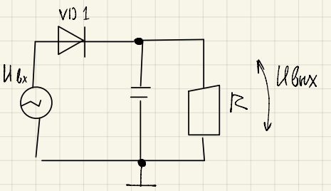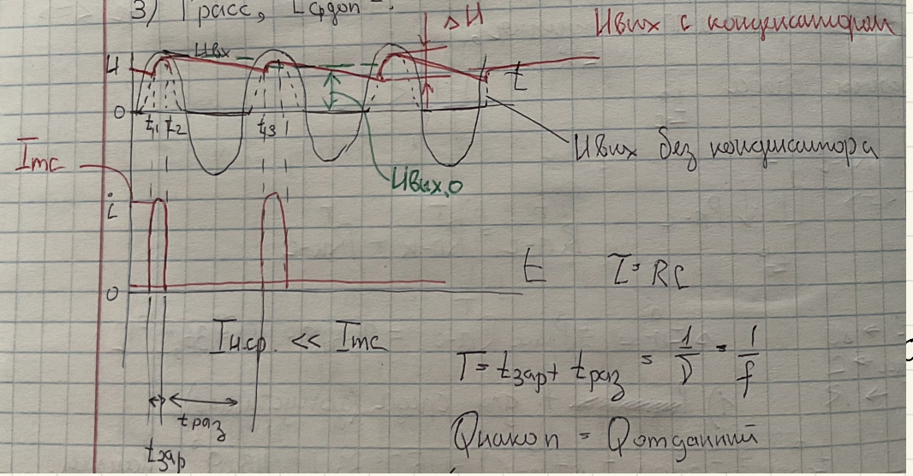
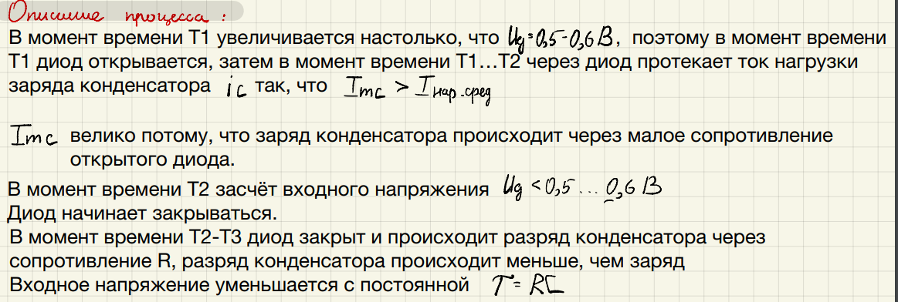
Вывод формулы: 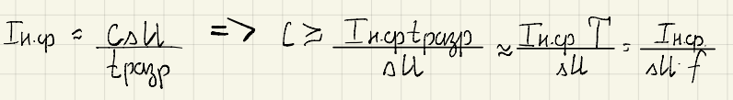

15. Нарисовать схему и временные диаграммы мостового двухполупериодного выпрямителя без конденсатора и с конденсатором, дать описание его работы. Указать достоинства и недостатки схемы.
(Аналогичный вопрос – по схеме двухполупериодного выпрямителя со средней точкой)
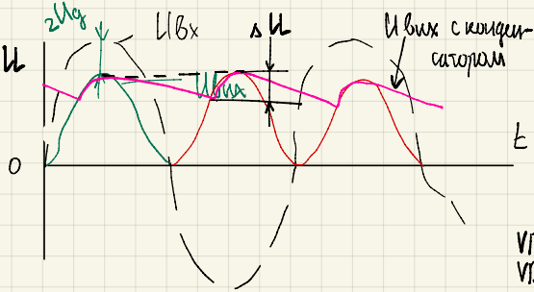
Положительный полупериод входного напряжения отличается на удвоенную величину Uд, так как нагрузка подключена с двумя открытыми диодами.
Достоинства: 1. Мостовая схема оказывается более энергетически выгодна, так как ток нагрузки протекает в течение обоих полупериодов сигнала
2. Разряд конденсатора в мостовой схеме ( время ) в 2 меньше, чем в однополупериодной схеме, следовательно, размах пульсации будет в 2 раза меньше.
Недостатки: 1.Выходное напряжение оказывается ниже в однополупериодной схеме так как в схему включены два диода. Данный недостаток существенно проявляется при малых амплитудах входного напряжения.
2. 4 диода, много
Мостовая схема не рекомендована к применению при низких входных напряжениях.

Схема Со средней точкой:
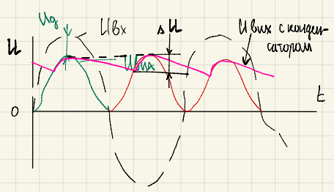
Таким образом из диаграмм следует, что схема полупериодная, что выходное отличается от входного на Uд. Схема является более подходящей с низкими входными напряжениями, чем мостовая схема. Размах пульсации такой же, как в мостовой схеме.
Недостаток: данная схема требует большее сложного трансформатора ( не с одной, а с двумя вторичными обмотками)

16. Описать принцип работы биполярного транзистора в схеме с общей базой (ОБ). Нарисовать ВАХ.
Биполярные транзисторы - Пп прибор,с двумя взаимодействующими р-н переходами и 3 внешними выводами, усилительный свойства которого обусловлены инжекцией и экстракцией неосновных носителей заряда. Одна из крайних областей более легирована, чем другая - эмиттер , другая область - коллектор. База является общей областью для 2х р-н переходов, имеющих в транзисторе.
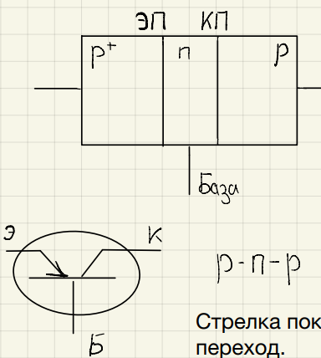
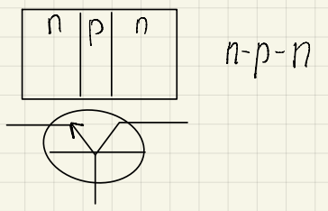
Стрелка показывает направление прямого тока через эмитторный переход.

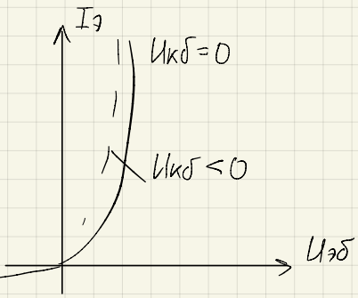
С ростом Uкб, входные характеристики в схеме с ОБ, смещаются влево, причина - эффективная модуляция. Iэ увеличивается за счёт чего характеристика смещается влево. Входная характеристики нужны, чтобы описать входную характеристику напряжения, например, найти выходные сопротивление. Чтоб должным образом подсоединить входную цепь транзистора к источнику сигнала.

17. Описать принцип работы биполярного транзистора в схеме с общим эмиттером (ОЭ). Нарисовать ВАХ.

Выходная ВАХ
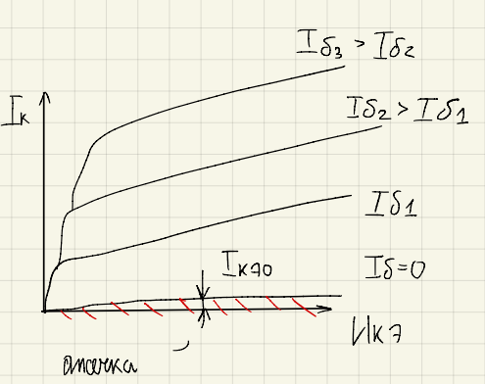
Выходные характеристики в области с общим эмиттера оказываются меньше, чем в схеме с общей базы. Эффект модуляции ширины базы проявляется сильнее в схеме с общим эмиттером С ростом Uкэ по модулю растёт Uкб, растёт толщина коллекторов перехода, а значит уменьшается толщина базы. Следовательно, уменьшается число зарядов в базе.

Входная ВАХ
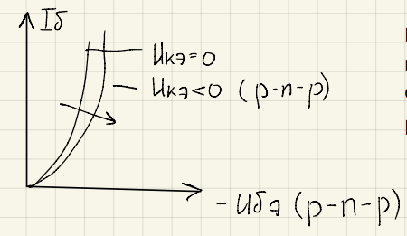
В схеме с общим эмитером входная характеристика увеличение по модулю Uк смещается вправо. Входная характеристика описывает свойство входной цепи. Входное сопротивление оказывает больше, чем в схеме с ОБ

18. Перечислить и кратко охарактеризовать виды эквивалентных схем биполярного транзистора и границы их применения. Нелинейная эквивалентная схема биполярного транзистора, уравнения Эберса-Молла. (аналогичные вопросы будут по физической и формальной экв. схемам).
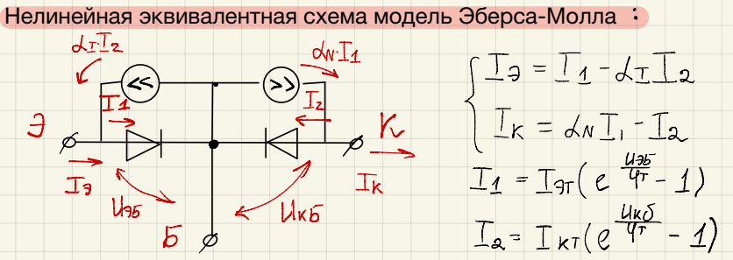
1. Нелинейная эквивалентная схема на основе модели Эберса-Молла. Плюс этой модели: эквивалентная схема может использоваться для анализ транзистора в любом режиме( активное, отсечка, большой и малый сигнал, насыщение, инверсный ).

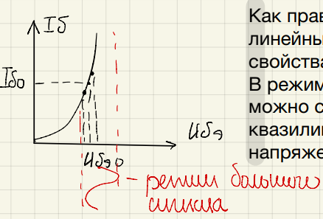
2. Физические эквивалентные схемы - составляются из линейных элементов, поэтому с их помощью можно рассматривать в квазилинейном режиме или режим малого сигнала. То есть при столь малых изменениях токов и напряжений в транзисторе, что соответствующие участки ВАХ, по которым передвигается рабочая точка, можно считать линейными.

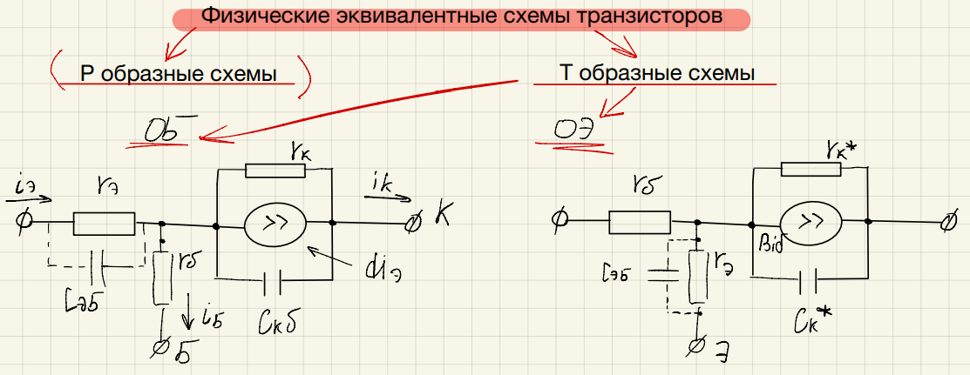

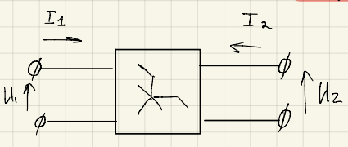
3.Формальные эквивалентные схемы - составляются из линейных элементов, пригодны для анализа работы транзистора в активном режиме, а также режиме малого сигнала. В отличие от физической схемы, элементы имеют явного физического смысла.
19. Дать описание системы h-параметров биполярного транзистора. Обосновать преимущество системы h-параметров перед системами z- и y-параметров.
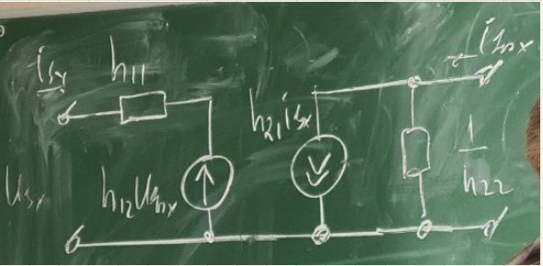
Традиционно Н-параметры используются при расчете усилителя на транзисторах, работающих в режиме малого сигнала.
<-Эквивалентная схема
В общем случае Н-параметры имеют комплексный характер Для различных схем включения транзистора Н-параметры имеют различные значения.
На низких частотах малосигнальный параметр и Н-параметры имеют действительный характер, однако на высоких частотах они приобретают комплексный характер ( основных причина - влияние емкостей в р-н переходах транзистора, в частности Н11 и Н22). Достоинства Н параметров : их проще практически измерить (особенно на низких частотах), просто обеспечить условие короткого замыкания в высокомерий выходной цепи, простота обеспечения холостого хода в низкоомной входной цепи.

20. Нарисовать схему, временные диаграммы и описать работу простейшего ключа на биполярном транзисторе. Привести основные расчетные формулы.

